Звіт
Про виконання лабораторної роботи № 8.1
« Пошук та заміна символів у літерному рядку »
з дисципліни «Алгоритмізація та програмування»
студента групи ФА-104Б
Гев'юка Миколи

Умова завдання:
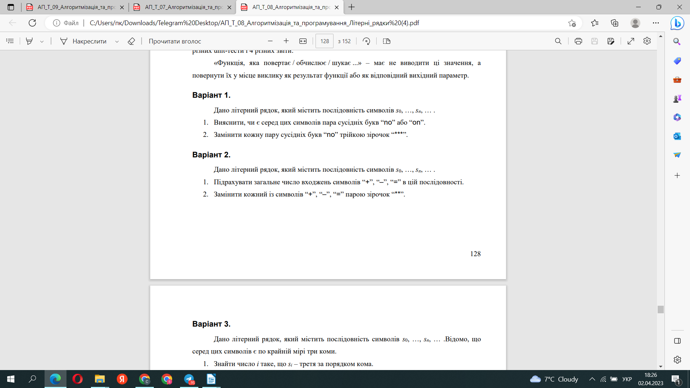

Текст програми:

#define _CRT_SECURE_NO_WARNINGS
#include <iostream>

using namespace std;

int Count(char* str)
{
if (strlen(str) < 2)
return 0;
int k = 0;
for (int i = 0; str[i] != 0; i++)
if (str[i] == '+' || str[i] == '-' || str[i] == '=')
k++;
return k;
}

char* Change(char* str)
{
size_t len = strlen(str);
if (len < 2)
return str;
char* tmp = new char[len * 2 / 1 + 1];
char* t = tmp;
tmp[0] = '\0';
size_t i = 0;
while (i < len && str[i + 1] != 0)
{
if (str[i] == '+' || str[i] == '-' || str[i] == '=')
{
strcat(t, "**");
t += 2;
i += 1;
}
else
{
*t++ = str[i++];
*t = '\0';
}
}
*t++ = str[i++];
*t++ = str[i++];
*t = '\0';
strcpy(str, tmp);
return tmp;
}

int main()
{
char str[101];
cout << "Enter string:" << endl;
cin.getline(str, 100);
cout << "String contained " << Count(str) << " symbol of '+', '-' or '='" << endl;
char* dest = new char[151];
dest = Change(str);
cout << "Modified string (param) : " << str << endl;
cout << "Modified string (result): " << dest << endl;
return 0;
}
Результат програми:
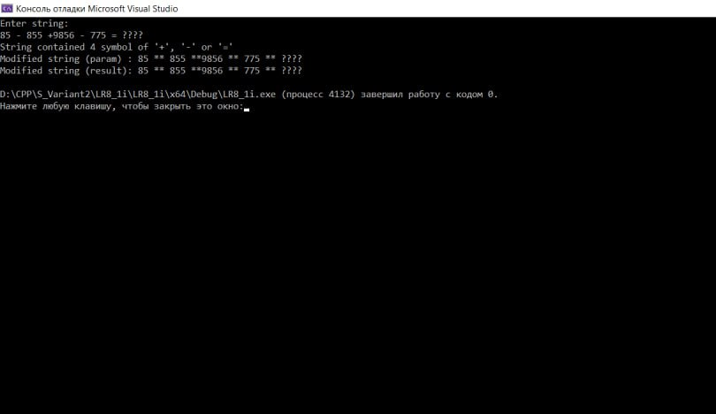
Текст unit-тесту:
#include "pch.h"
#include "CppUnitTest.h"
#include "../8.1iter/8.1iter.cpp"

using namespace Microsoft::VisualStudio::CppUnitTestFramework;

namespace UnitTest81i
{
TEST_CLASS(UnitTest81i)
{
public:

TEST_METHOD(TestMethod1)
{
int n;
char str[100] = "aaSQddQSooQSmmSQaa";
char str2[100] = "aa***dd***oo***mm***aa";

n = Count(str);
char* dest = new char[151];
dest = Change(str);

Assert::AreEqual(n, 2);
Assert::AreEqual(str2, str);
Assert::AreEqual(str2, dest);

}
};
}
Результат:

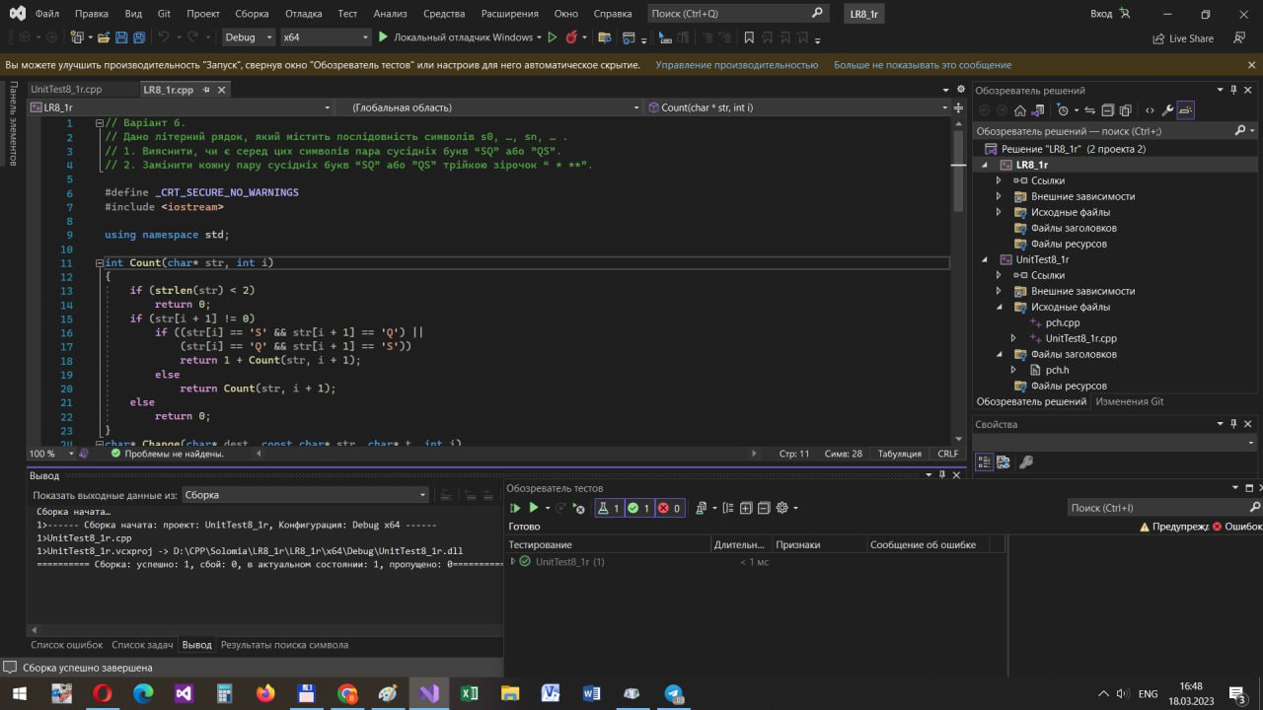

Посилання:

Висновок: На даній лабораторній роботі я навчився шукати і замінювати символи у літерному рядку ітераційним способом.

Структурна схема:

